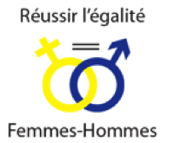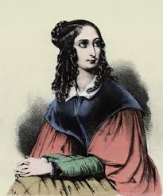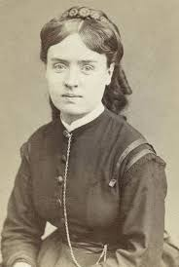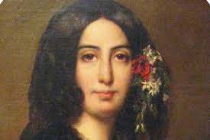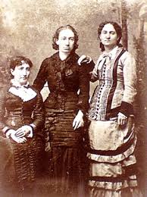

2021marque le 150e anniversaire de la Commune de Paris : notre association propose aux professeur·es de lycée de les accompagner auprès des élèves par une intervention en présentiel (1h30 avec échanges– questions des élèves) ou bien- en fonction de l’évolutionde la crise sanitaire du Covid 19- par des échanges virtuels (zoom etc .... nous contacter). **Ce projet est accessible aux professeur.es dans toutes les académies de France.**

**Sur l’un des 3 thèmes :**

**À l’attention des professeur·es d’Histoire-Géographie, de Lettres, d’Histoire des arts, d’arts plastiques et des professeur·es documentalistes**

*Louise Michel et Paule Mink*

*Paule Mink*

**2. Portraits de femmes engagées (1848-1881) et création d’affiches**

*À partir de quelques tableaux et photos de l’époque (proposés par REFH et selon les choix des professeur·es) et de l’analyse du contexte, les élèves créent des affiches : portraits de femmes engagées (1848-1881)*

*Femmes connues ou méconnues : George Sand - Eugénie Niboyet - Jeanne Deroin - Julie Daubié - Louise Michel - Elizabeth Dmitrieff - Nathalie Lemel - Paule Minck - Flora Tristan- Maria Deraismes - Suzanne Voilquin - Anna Jaclard - HubertineAuclert.*

Possibilité d’exposer les affiches au CDI de l’établissement et/ou de les numériser et d’organiser une exposition virtuelle sur le site de REFH, accessible à tout·es les participant·es. des différents établissements

1. **Des femmes actrices de l’Histoire dans la société française (1848-1881)**.

Présentation généraliste et choix de textes à l’appui

*Évocation de la situation des femmes dans la société française depuis le Code civil (1804), les revendications d’émancipation autour de 1848, les engagements des femmes pendant la Commune, la répression, les nouveaux mouvements en faveur de l’accès aux droits civiques. Nous esquisserons quelques portraits de femmes de cette période (illustrations sous power-point).*

**Des femmes actrices de l’Histoire en France, de la Révolution de 1848 à la Commune de 1871 et aux débuts de la IIIe République (1881)**

*Flora Tristan*

*Anna Jaclard*

*George Sand*

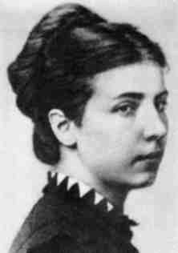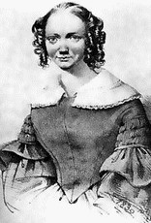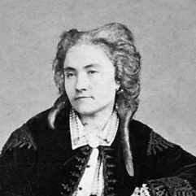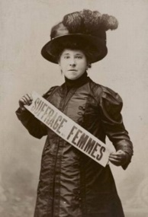

***Nos interventions sont gratuites. Elles se déroulent de décembre 2020 à juin 2021 (en présentiel ou par lien internet, échanges par zoom et documents sous power-point) sur demande des professeur.es pour leurs classes. Nos interventions sont réalisées par des historiennes.***

3. **Portraits de quelques femmes de la Commune**

*André Léo, Elisabeth Dmitrieff, Paule Mink, Nathalie Lemel, Louise Michel. Elles agirent avec les insurgés. Chacune de ces femmes traça son propre chemin vers l’égalité des sexes et en vue de la justice sociale. Nous prendrons appui sur les textes qu’elles rédigèrent. Les élèves pourront ensuite choisir quelques extraits et en faire une lecture théâtralisée pour leur classe.*

*Elisabeth Dmitrieff*

*Suzanne Voilquin*

*Maria Deraismes*

*Hubertine Auclert*

Pour toute information complémentaire et contact :

[reussir.egalitefh@orange.fr](mailto:reussir.egalitefh@orange.fr)

Pour faire connaissance de l’association : [www.reussirlegalitefh.fr](http://www.reussirlegalitefh.fr)

Notre association est reconnue par le Ministère de l’Éducation Nationale.